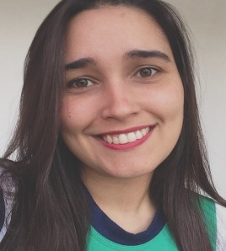

Luiza Mendes Montezuma
Luiza Mendes (Nome Artístico)
Produtora artística, Atriz, Psicóloga e Professora de teatro infantil e musicalização da Escola de Atores Marcelino Câmara (www.escoladeatoresmc.com.br)

Produtora artística e sonoplasta na pizzaria temática: Reino do Nunca, localizada no Aquiraz. Ce

Link do Mapa cultural:

https://mapacultural.secult.ce.gov.br/agente/78637/

CRP: 11/14091
Fortaleza/Ceará – Brasil
Data de nascimento: 07/08/1991
29 anos.
Solteira
Nº sapato: 37/38
Manequim: 44 (Blusa M)
Altura:1m 63cm
Peso:73 kg.

Contatos
(85) 997893441 (WhatsApp)
luizamendes51@hotmail.com
Facebook: Luiza Mendes
Instagram:@luizameendes

Habilidades/Formação
*Atriz de Teatro (desde 2004)
*Professora de Teatro Infantil
*Professora de musicalização infantil
*Canto (Classificação Vocal: soprano lírico )
*Contação de histórias (para diversas idades)
*Escrita (poesia e histórias no geral)
*Animação de festas infantis
*Instrumentos: Percussão (Zabumba, panderola, Cajon, chocalho, pau de chuva)
*Atendimento ao cliente: acolhimento, recepção e telefone.
* Graduada em Psicologia pela Universidade de Fortaleza (UNIFOR)
*Pós graduanda em PRODUÇÃO CULTURAL, ARTE E ENTRETENIMENTO pela Unyleya.

Cursos, Oficinas e grupos.
2005. Integrante do grupo de Teatro Trilhares do colégio Farias Brito, até 2014 (Direção: Marcelino Câmara)

2006. Integrante do Grupo de Teatro infantil Catavento, dirigido por Marcelino Câmara até 2015.

2015. Integrante da companhia de teatro da Escola de Atores Marcelino Câmara até a presente data.

2009. LABT- (Curso Laboratório de talentos – Preparação para Teatro, televisão e cinema)
Produção: GARIS – Grupo Arte Riso Invenção e Surpresa – Shopping Aldeota)

2010.
1. Bolsista da segunda edição do LABT (LABORATÓRIO DE TALENTOS) .(Shopping Via Sul)
2. Bolsista do curso CATTED, (curso de teatro e teledramaturgia) ministrado pelo ator e diretor Julio Guedes, de 2010 a 2012. (Centro de Artes Do colégio Christus e Academia de dança Lia Ary)
3. Oficina de teatro e Clown, Ministrada pelo Ator Aristides Ribeiro (No centro de Artes do Colégio Christus)

2013.
1. Workshop de Teatro Musical com Tinno Zanni, na escola viva música Viva.

2015.
1. Curso de Teatro Musical na escola de Atores Marcelino Câmara até a presente data

Professora de Teatro infantil e musicalização na escola de atores Marcelino Câmara e autora e diretora do espetáculo: “Era uma vez, tudo outra vez e chapeuzinhos , apresentados no Teatro Ibeu, em Fortaleza. (até a presente data)

2018
Oficina de direção para Cinema com Walter Lima Júnior, no Teatro Ceará Show em março de 2018.

2019
Curso de preparação de Atores (metodo PNL) com Alethea Miranda e Michel Dubret, dias 3 e 4 de setembro, ministrado na escola de atores Marcelino Câmara, em parceria com o cine Ceará

2021
Oficina de criação cênico dramatúrgica, ministrada por Joel Monteiro. Oferecida pela secult no projeto: Janelas formativas – arte urgente. De 21/03 a 26/03 . (20h)

Oficina de escrita dramaturgica em poética de grupos, ministrada por Rafael Barbosa, oferecida pela secult -arte urgente (janelas formativas), de 05/04 à 30/04

Bolsista no curso técnico de Produção Cultural: “Ops! Produtor() executivo(a), não operador(a) de milagres”, do ateliê de criação- arte urgente/secult. Ministrado por Mikaelly Damascrno. (De 19/04 à 30/04)

Trabalhos Teatrais
2002. O Ursinho Pooh, O MUSICAL (Personagem: Abelha) Grupo Abre Alas. Direção: Kildary Pinho. Theatro Dragão do Mar – Fortaleza- Ce.

2004. Romeu e Julieta, O MUSICAL (Personagem: Julieta e Ama- Clown) Grupo de teatro Trilhares. Direção: Marcelino Câmara Theatro Nadir Saboya, – Fortaleza- Ce.

2005 . Aladdin (Personagem: Guarda) Grupo de Teatro Trilhares. Direção: Marcelino Câmara; Theatro Nadir Saboya, – Fortaleza- Ce.
2006. Mil Pássaros Pelos Céus, O MUSICAL (personagens: Pássaro, Velhinha das flores e Menina apaixonada) Grupo de Teatro Trilhares . Direção: Marcelino Câmara; Theatro Nadir Saboya; – Fortaleza- Ce.

A Bela Adormecida . (Personagens: Mãe da Princesa Aurora, Fada verde e narração Grupo de Teatro Trilhares. Direção: Marcelino Câmara; Theatro Nadir Saboya, – Fortaleza- Ce.

2007. Gato da Cartola (personagem: senhora Kwan) Grupo de Teatro Trilhares Theatro Nadir Saboya, – Fortaleza- Ce.

2008. Chapeuzinho Vermelho (personagem: Vovó) Grupo de teatro Catavento. Direção: Marcelino Câmara, Theatro Nadir Saboya, – Fortaleza- Ce.
2009. Fragmentos de Teatro (Conclusão do curso LAB T. (Monólogo: Profissão ator). Direção: Júlio Guedes

2011. A Noviça Rebelde, O MUSICAL. (Personagem: Maria (Noviça Rebelde) Grupo de Teatro Trilhares. Direção: Marcelino Câmara; Teatro Nadir Saboya.

Principes e Princesas (Personagens: Cinderela, Rapunzel e Fada) Direção: Marcelino Câmara; Grupo de teatro Catavento Teatro Nadir Saboya.

2012. Tarzan, O MUSICAL. (Personagem: Kala – Mãe macaca do Tarzan) Grupo de Teatro Trilhares. Direção: Marcelino Câmara. (Teatro Marista e SESC Emiliano Queiroz.

2013. Sítio do Picapau Amarelo, O MUSICAL (Personagem: Dona Aranha) Grupo Catavento. Direção: Marcelino Câmara (Teatro Nadir Papi Saboya)

2014. Os palhaços do circo de chulé (Personagem: Palhaço Pungo) Grupo Catavento. Direção: Marcelino Câmara (Teatro Nadir Papi Saboya)

2015.
1. O Menino Maluquinho, O MUSICAL. (Personagem: Professora Maluquinha) Produzido pela escola de atores Marcelino Câmara. Direção: Marcelino Câmara (Teatro Do Ibeu)

2. A Arca De Noé, O MUSICAL
(Personagem: Foca) Produzido pela escola de atores Marcelino Câmara.
Direção: Marcelino Câmara

3. O Corcunda de Notre Dame, O MUSICAL.
(Personagem: Cigana) Produzida pela escola de atores Marcelino Câmara. Direção: Aurélio Barros
Teatro Celina Queiroz

2016. (De março a dezembro)
1. O Mágico De OZ, O MUSICAL
(Personagens: Glinda (Bruxa Boa) e Bruxa Má do Oeste). Produzido pela Escola de Atores Marcelino Câmara. Aquiraz

2. Sítio Do Picapau Amarelo
(Personagens alternados:Emília, Narizinho Cuca, Dona Benta e Dona Aranha) Produzido pela Escola de Atores Marcelino Câmara. Direção: Marcelino Câmara. (Shopping Iguatemi, Fortaleza)

3. Esquete: O Jantar.
20º FestFor (festival de esquetes de Fortaleza)
Direção: Aurélio Barros
Teatro Dragão do Mar

4. Os Palhaços do Circo De Chulé
Personagem: Palhaço Pungo
Grupo: Catavento
Direção: Marcelino Câmara

5. Nos tempos da Brilhantina, o MUSICAL (Grease)
Personagem: Sandy
Produzido pela Escola de Atores Marcelino Câmara
Direção: Aretha Karen
Theatro Celina Queiroz, Fortaleza, Ce.

6. Mamma Mia, O MUSICAL
Personagem: Rosie
Produzido pela Escola de Atores Marcelino Câmara
Direção: Aurélio Barros
Theatro José de Alencar, Fortaleza, Ce.

2017. (De Março a dezembro)
1. Mamma Mia, O MUSICAL (REMAKE)
Personagem: Rosie
Produzido pela Escola de Atores Marcelino Câmara
Direção: Aurélio Barros
Theatro José de Alencar

2. Tarzan, O MUSICAL (REMAKE)
Personagem: Kala
Produzido pela escola de Atores Marcelino Câmara
Direção: Anderson Barreto
Theatro José de Alencar.

3. Lisbela e o Prisioneiro, O MUSICAL
Personagem:Lisbela
Produzido pela escola de Atores Marcelino Câmara
Direção: Aurélio Barros
Theatro José de Alencar.

4. Era uma vez, tudo outra vez
Autora e diretora
Direção: Luiza Mendes.
Produzido pela Escola de Atores Marcelino Câmara

2018
Alice no País das Maravilhas (Fevereiro de 2018)
Personagens: Irmã da Alice, Rainha das flores e Lebre.
Direção: Marcelino Câmara
2Produzido pela Escola de Atores Marcelino Câmara
Cineteatro São Luiz, Fortaleza CE.

O Mágico de Oz, O MUSICAL
(Março de 2018)
Personagem: Bruxa Boa (Glinda)
Direção: Marcelino Câmara
Produzido pela Escola de Atores Marcelino Câmara
Teatro do Shopping Via Sul, Fortaleza CE.

O maior espetáculo do Mundo
(Julho de 2018)

Direção: Marcelino Câmara
Produzido pela Escola de Atores Marcelino Câmara
Teatro do Shopping Via Sul, Fortaleza CE

2019
- SÍTIO DO PICAPAU AMARELO
(janeiro e fevereiro)
Trilha sonora
Produzido pela escola de atores marcelino câmara
Direção: Marcelino Câmara
Theatro Via Sul, Fortaleza.

- A NOVIÇA REBELDE, O MUSICAL

Personagem: Maria
(janeiro)
Produzido pela escola de atores marcelino câmara
Direção: Marcelino Câmara e Thyago Câmara
Theatro Via Sul, Fortaleza.

- O CIRCO DA CHAPEUZINHO VERMELHO
(Abril)
Personagens: Mãe e Vovó

Produzido pela escola de atores marcelino câmara
Direção: Marcelino Câmara
Teatro Ceará show

- O REI
(setembro)
Personagem : Shanzy(Hiena)
Produzido pela escola de atores marcelino câmara
Direção: Marcelino Câmara
Teatro Rio Mar Fortaleza

2020
- O circo MALUCO
(maio)
Personagem: Lingo Lingo
Produzido via online pelos atores da Cia de teatro da escola de atores Marcelino Câmara, reproduzido no canal do youtube da escola de atores Marcelino Câmara

- Contos de cada um de nós
Personagem: Rapunzel e contadora de história do início
Produzido via online pelos atores da Cia de teatro da escola de atores Marcelino Câmara, reproduzido no canal do youtube da escola de atores Marcelino Câmara

DIREÇÃO MUSICAL e Sonoplastia (preparação , produção e execução):
2019
- TOY STORY - Turma de teatro infantil da escola de atores Marcelino Camara.
Direção TEATRAL: Flávia Câmara
Produção: Escola De atores Marcelino Câmara- Teatro do Ibeu –
Fortaleza, Ce

- PETER PAN - Turma de teatro infantil da escola de atores Marcelino Camara.
Direção TEATRAL:Leuise Furtado
Produção: Escola De atores Marcelino Câmara- Teatro do Ibeu – Fortaleza, Ce

- FADAS E PIRATAS
Turma de teatro infantil da escola de atores Marcelino Camara. Direção:Flávia Câmara
Produção: Escola De atores Marcelino Câmara-
Teatro do Ibeu – Fortaleza, Ce

4. CHAPEUZINHOS
Turma de teatro infantil da Escola de Atores/Direção teatral: Clayson Saldanha e Luiza Mendes/Teatro do ibeu

- O FANTÁSTICO MISTÉRIO DE FEIURINHA

Turma de teatro infantil da escola de atores Marcelino Camara.

Direção teatral: Clayson Saldanha

Produção: Escola De atores Marcelino Câmara-
Teatro do Ibeu – Fortaleza, Ce

- MEU MALVADO FAVORITO

Turma de teatro infantil da escola de atores Marcelino Camara.

Direção teatral: Leuise Furtado

Produção: Escola De atores Marcelino Câmara-
Teatro do Ibeu – Fortaleza, Ce

2020

TURMA DA MONICA

Turma de teatro infantil da escola de atores Marcelino Camara.

Direção teatral: Flávia Câmara

Produção: Escola De atores Marcelino Câmara-
Apresentado em formato online, pelo canal do youtube da escola de
Atores Marcelino Câmara

Vai e Vem das Estações

Turma de teatro infantil da escola de atores Marcelino Camara.

Direção teatral: Clayson Saldanha

Produção: Escola De atores Marcelino Câmara-
Apresentado em formato online, pelo canal do youtube da escola de atores Marcelino Câmara

SALTIMBANCOS
Turma de teatro infantil da escola de atores Marcelino Camara.

Direção teatral: Clayson Saldanha

Produção: Escola De atores Marcelino Câmara-
Apresentado em formato online, pelo canal do youtube da escola de atores marcelino Camara

2021
Atualmente, atua na companhia de teatro da escola de atores Marcelino Câmara,

é professora de teatro e musicalização infantil na presente Escola, onde faz a direção musical da turma infantil de tema: Sítio do picapau amarelo .

Além disso, faz parte da produção artística e sonoplastia (execução) da pizzaria Reino do Nunca.

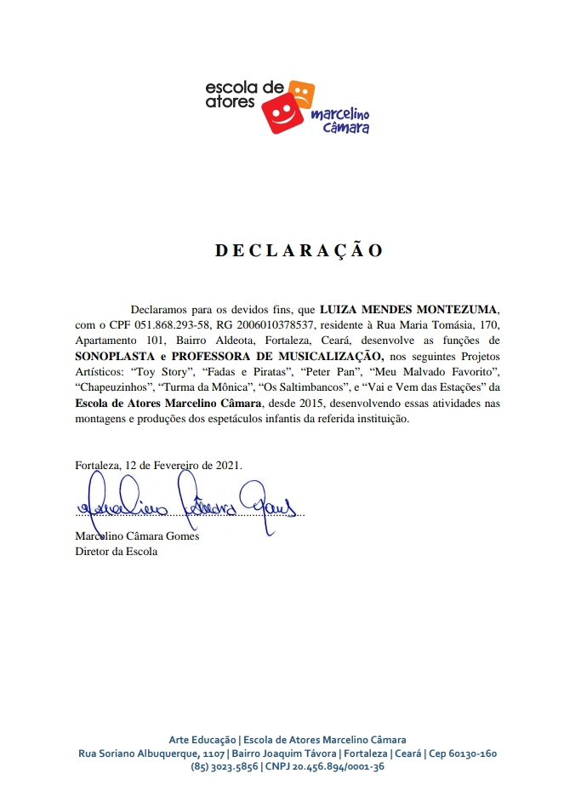
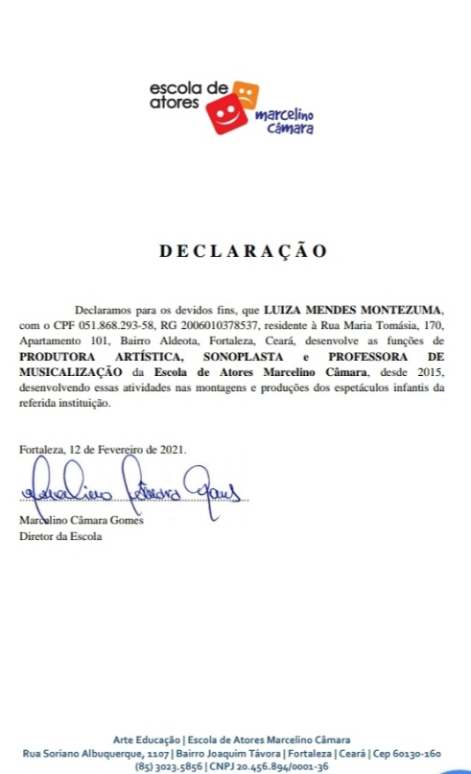

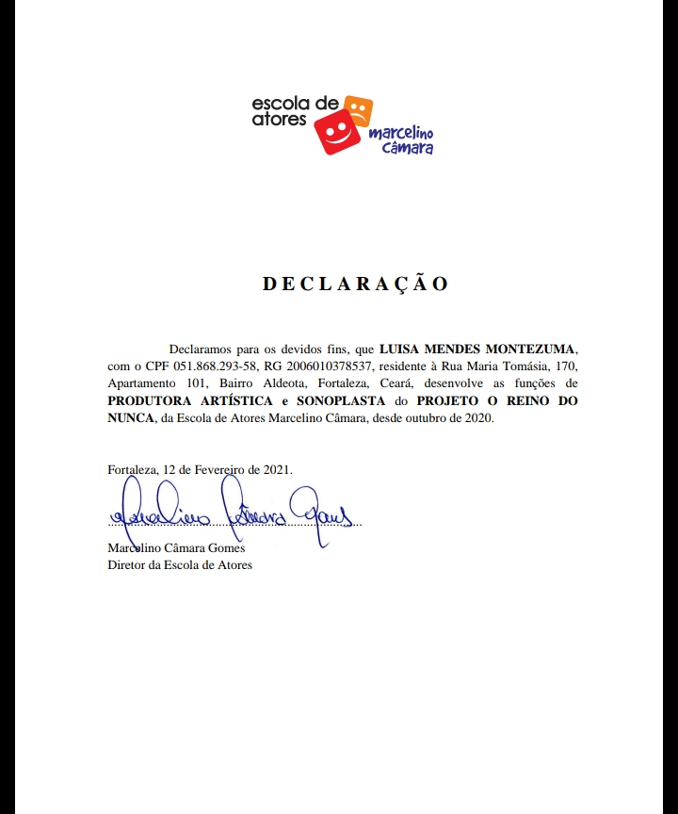

DECLARAÇÕES

